Юнусобод тумани 97-сонли мактаб харбий-маъмурийсекторифаолиятигадоир
2020 йил феврал ойи давомида амалга оширилган ишлар бўйича
маълумот

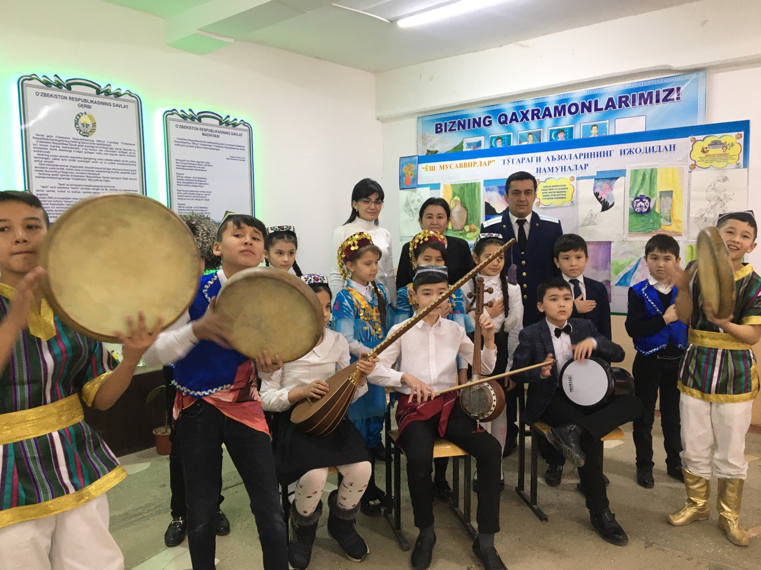

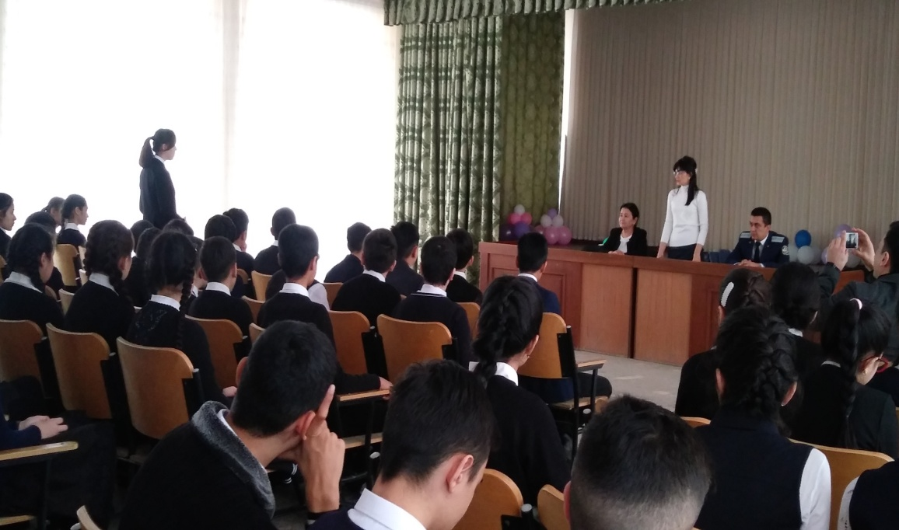

18.02.2020 Тошкент шаҳар Юнусобод тумани халқ таълими бўлими тасарруфидаги
97-сонли мактабда “Прокурор ва ёшлар” тадбиридан лавҳалар

